



Materiały interaktywne Klett również offline

Rozpoczęcie pracy z aplikacją mLibro

Korzystaj z materiałów interaktywnych Klett zamieszczonych na platformie Dzwonek.pl również offline.
Pobierz program/aplikację mLibro i ciesz się szybkim dostępem do publikacji interaktywnych bez dostępu do internetu.
Uwaga: Zanim rozpoczniesz pracę z aplikacją mLibro, odblokuj publikacje na www.dzwonek.pl.
Zapoznaj się z poniższą instrukcją instalacji oprogramowania na PC, która krok po kroku pokaże, jak zainstalować oprogramowanie i uzyskać dostęp do naszych publikacji.

Instrukcja pobrania aplikacji mLibro
Krok 1. Odszukaj oprogramowanie mLibro w wyszukiwarce Google lub skorzystaj z linku.
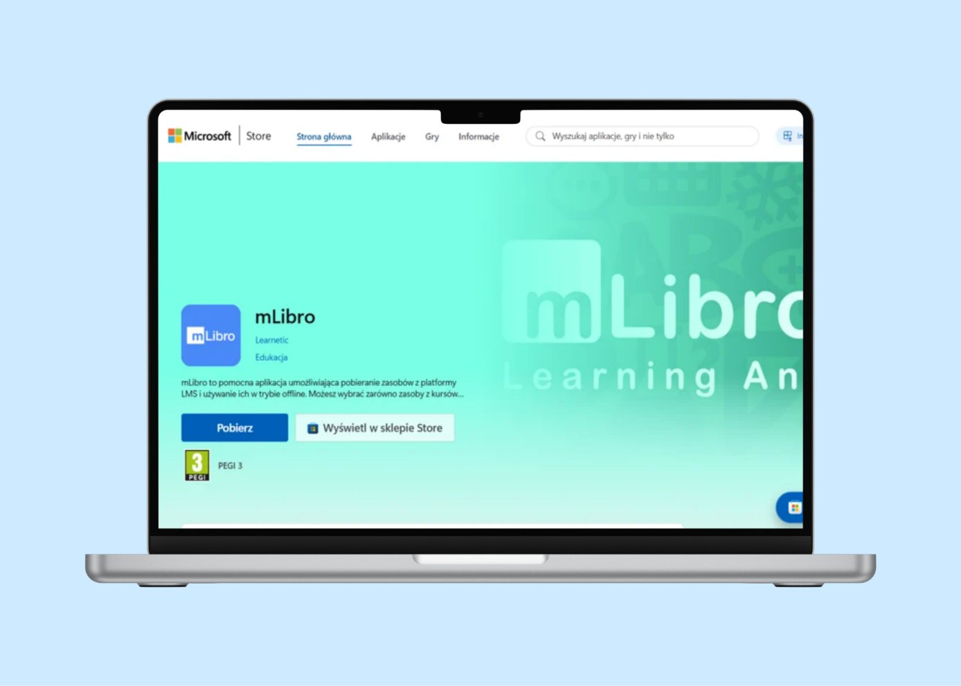

Krok 2. Przejdź do instalacji klikając przycisk „Pobierz”. Po kliknięciu zaczyna się pobieranie pliku instalacyjnego z rozszerzeniem .exe (1), który następnie należy otworzyć, aby rozpocząć pobieranie aplikacji mLibro (2).
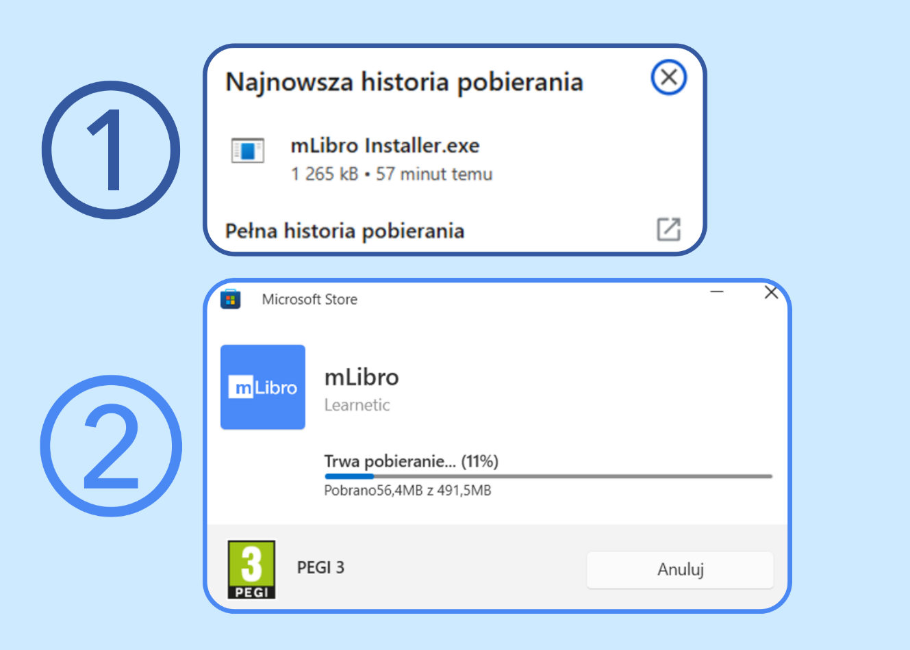

Krok 3. Po ukończeniu pobierania automatycznie uruchomi się strona startowa aplikacji mLibro, gdzie należy wybrać serwer www.dzwonek.pl z dostępnej listy.
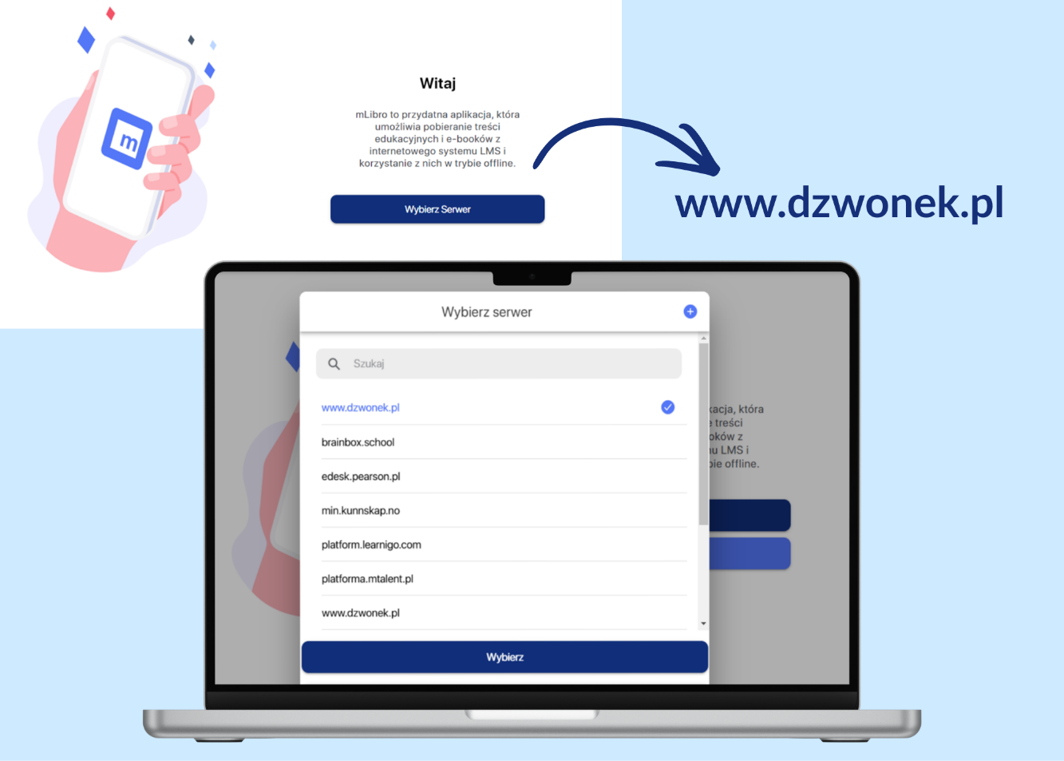
Krok 4. Zaloguj się na swoje konto (login i hasło są identyczne z danymi do konta na platformie Dzwonek.pl).
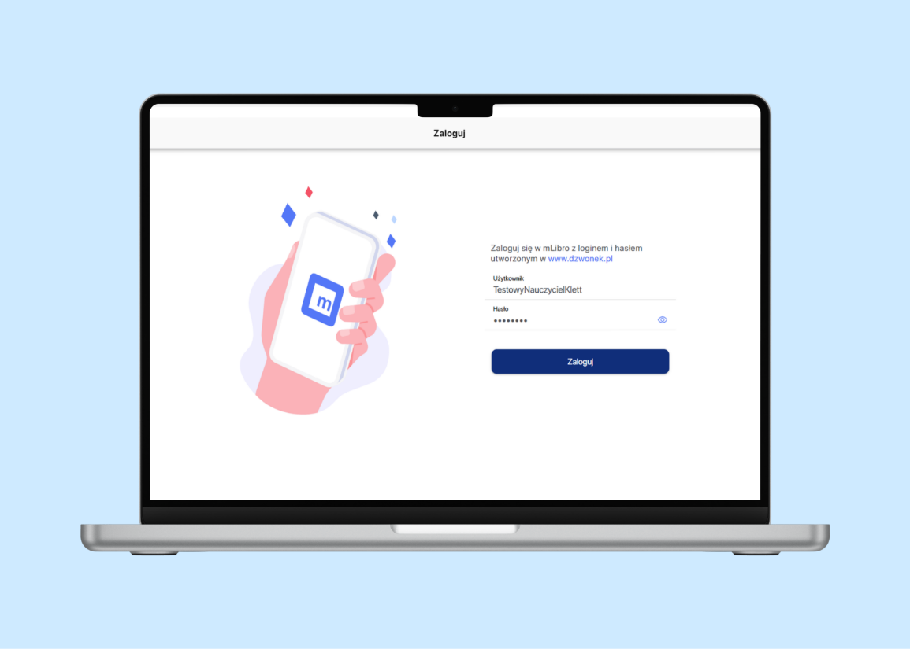

Krok 5. Jeśli masz odblokowane kolekcje na platformie Dzwonek.pl, pojawią się one również w zakładce Moje zasoby w mLibro. Jeśli dotychczas nie odblokowałeś/aś naszych tytułów, wejdź na stronię Dzwonek.pl i odblokuj interesujące Cię kolekcje. Po odblokowaniu wróć do mLibro w zakładkę Moje zasoby, gdzie pojawią się odblokowane kolekcje.
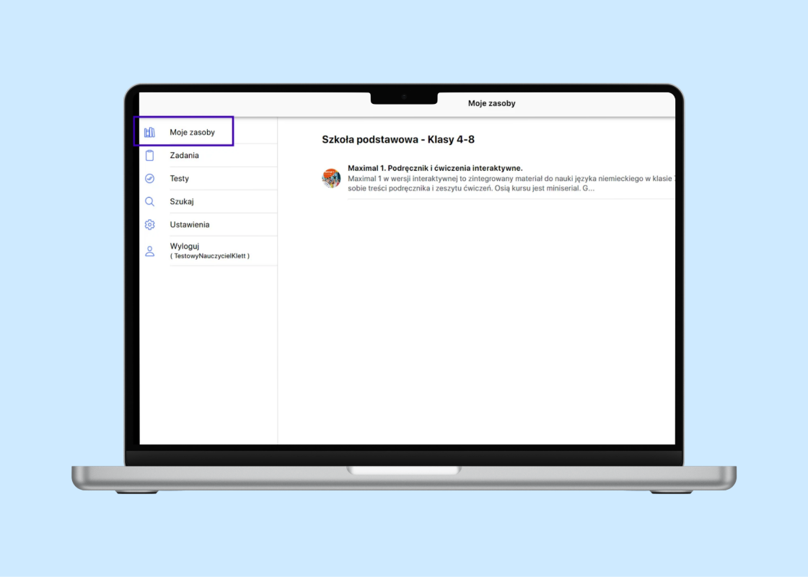

Krok 6. Po wejściu w daną kolekcję możesz rozwinąć spis treści i przejść do poszczególnych partii materiału, aby rozpocząć ich pobieranie.
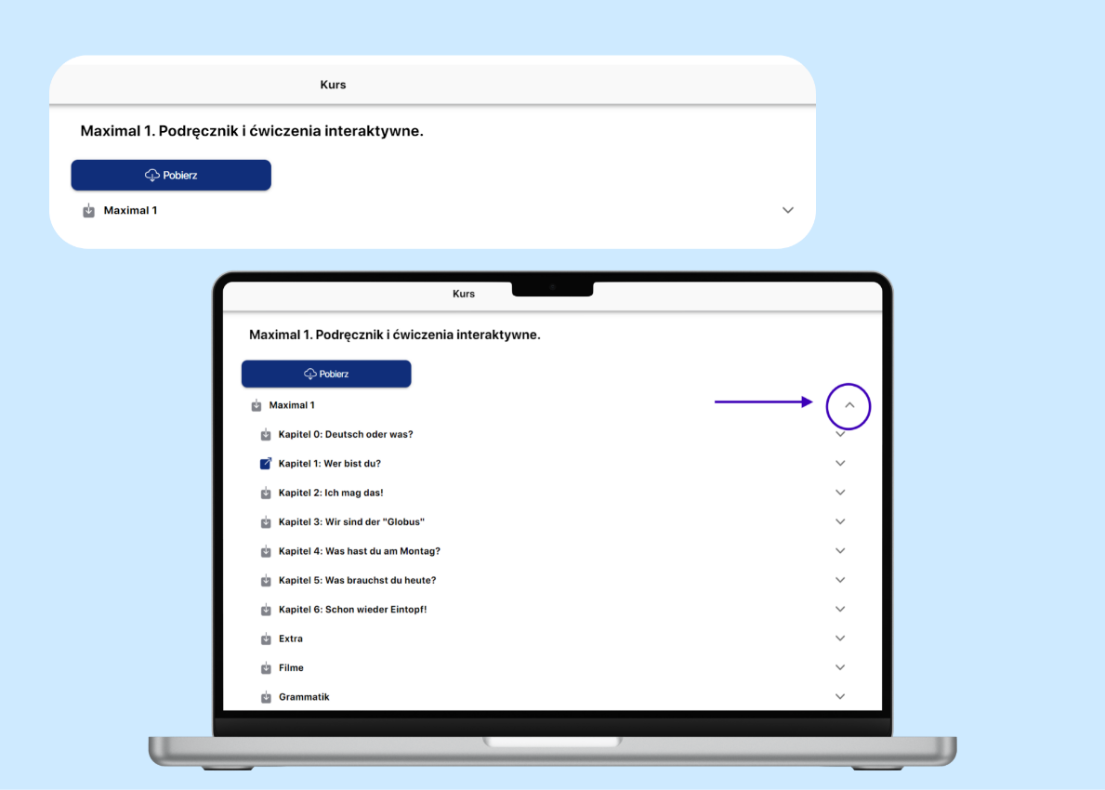
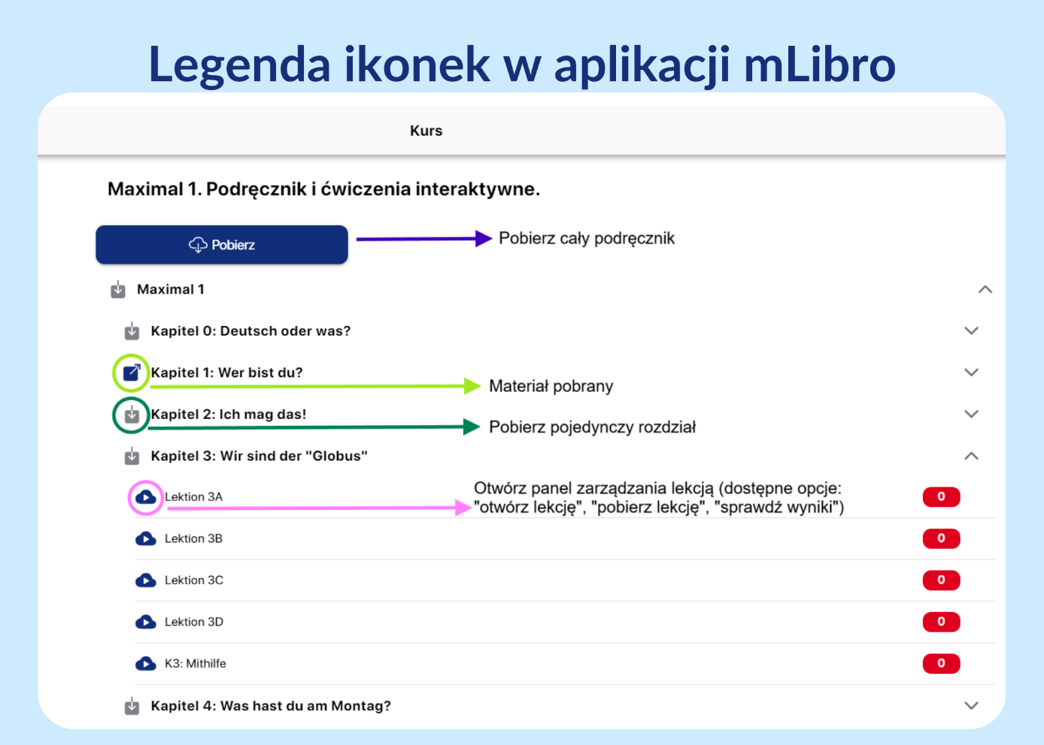

Krok 7. Cały materiał możesz pobierać klikając w przycisk „Pobierz”, a jeżeli zależy Ci na poszczególnych lekcjach wybierz przycisk pobierania przy poszczególnych lekcjach. Po kliknięciu przycisku pojawi się komunikat potwierdzający chęć pobrania zasobów. Należy wybrać opcję „Potwierdź”, a następnie rozpocznie się pobieranie materiałów.
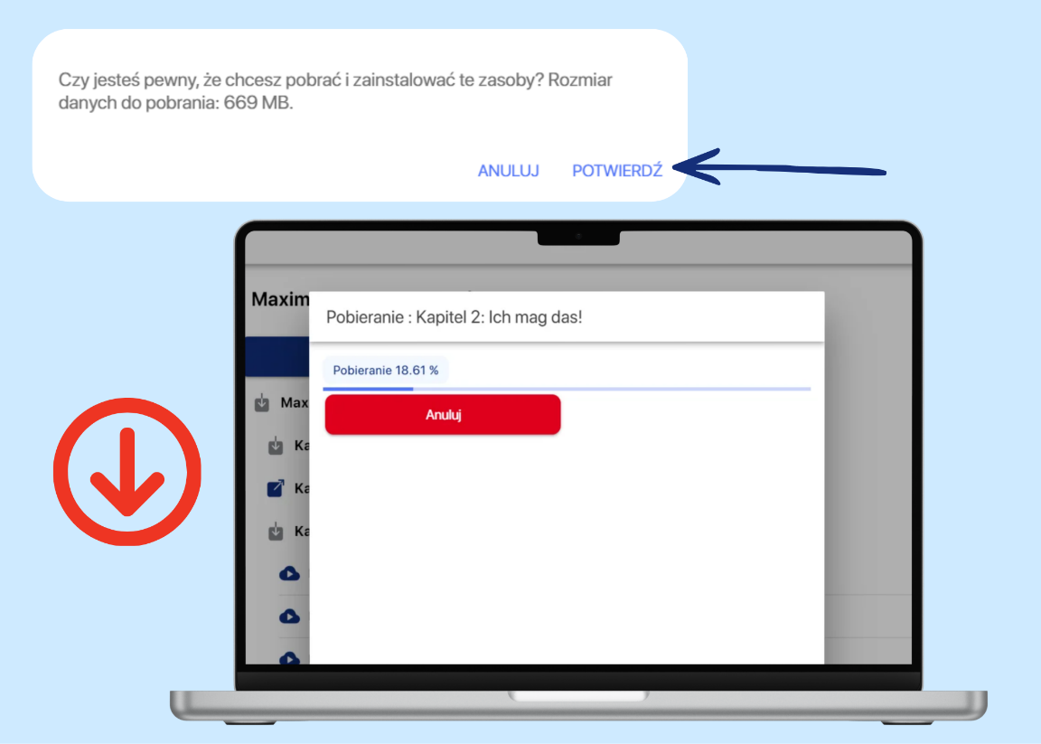

Dodatkowo możesz wejść w mini panel zarządzania przy każdej lekcji i tam otwierać materiały, pobierać je czy sprawdzać wyniki lekcji.
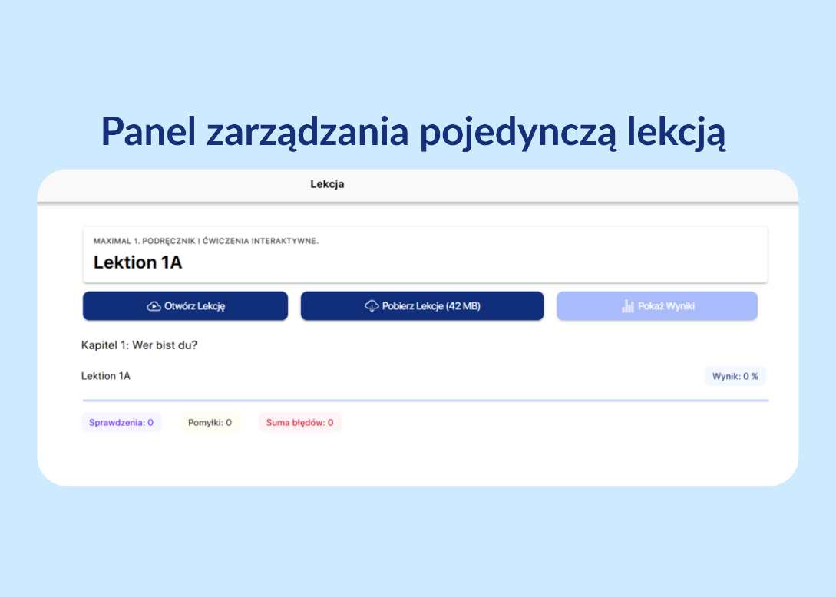

Krok 8. Po pobraniu możesz wrócić do spisu treści i kontynuować pobieranie pozostałych materiałów lub rozpocząć pracę z tymi już dostępnymi. Życzymy miłej pracy z mLibro!
